לייצר גם מצגת P.P. ללא עיצובים לטובת ה-13.2.

בכל השאלות יופיע טיימר (אולי שעון חול) שיכוון למשך זמן שיוקצב לכל שאלה.

Each question will be timed (max.1 minute) – send clock (we will provide design)

Questions

What is the 1st page in .pptx and what this button means?

Also, there’s new timer without numbers (I already did the one with seconds, it’s working. Should I replace it with new, and how it’s working?)

1. Connect the places – two lines of pics, the players should press the upper pic to choose and then it's mate from the down row.

After matching all 6 (you’ve sent me 10) (in .pptx (and how are they

related?)) pics, pressing send button

Every right match provides 1 point. Max – 3 or 5?

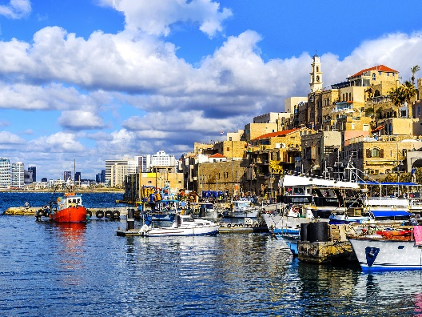 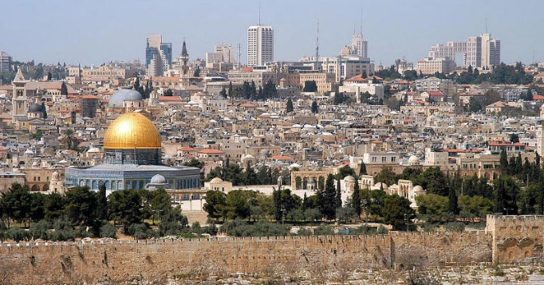

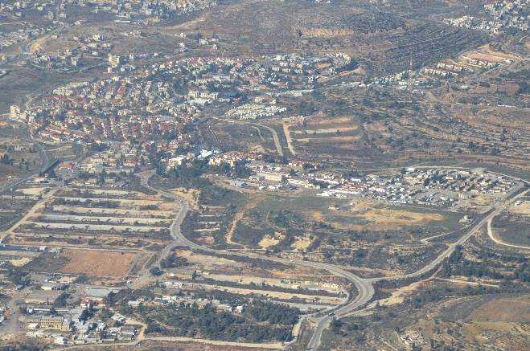

What is this lot of text? We have information about 1st question on previous page, there’s only question and images?

Q1 חברו את המקומות לאירועים:

נמל יפו – יונה הנביא: "ויקם יונה לברוח...וירד יפו וימצא אניה..." (יונה, א', ג')

ירושלים – הצנחנים בכותל: "הקדשתי את הבית הזה אשר בנית לשום שמי שם... והיו עיני ולבי שם כל הימים." (מלאכים א, ט', ג').

שילה – המשכן: "ויקהלו כל עדת בני ישראל שילה וישכינו שם את אוהל מועד..." (יהושוע, י"ח, א')

באר שבע – באר אברהם: "... קרא למקום ההוא באר שבע כי שם נשבעו שניהם..." (בראשית, כ"א, ל"א)

בית אל – סולם יעקב: "ויקרא את שם המקום ההוא בית אל..." (בראשית, כ"ט, י"ט)

אילת – אניות שלמה המלך: "אז הלך שלמה לעציון גבר ואל אילות על שפת הים בארץ אדום..." (דברי הימים ב', ט', י"ז)

בשורה העליונה תמונות מלוות בפסוק ובשורה התחתונה שם העיר.

1. How is 2nd question in .pptx related to this? There are images only. 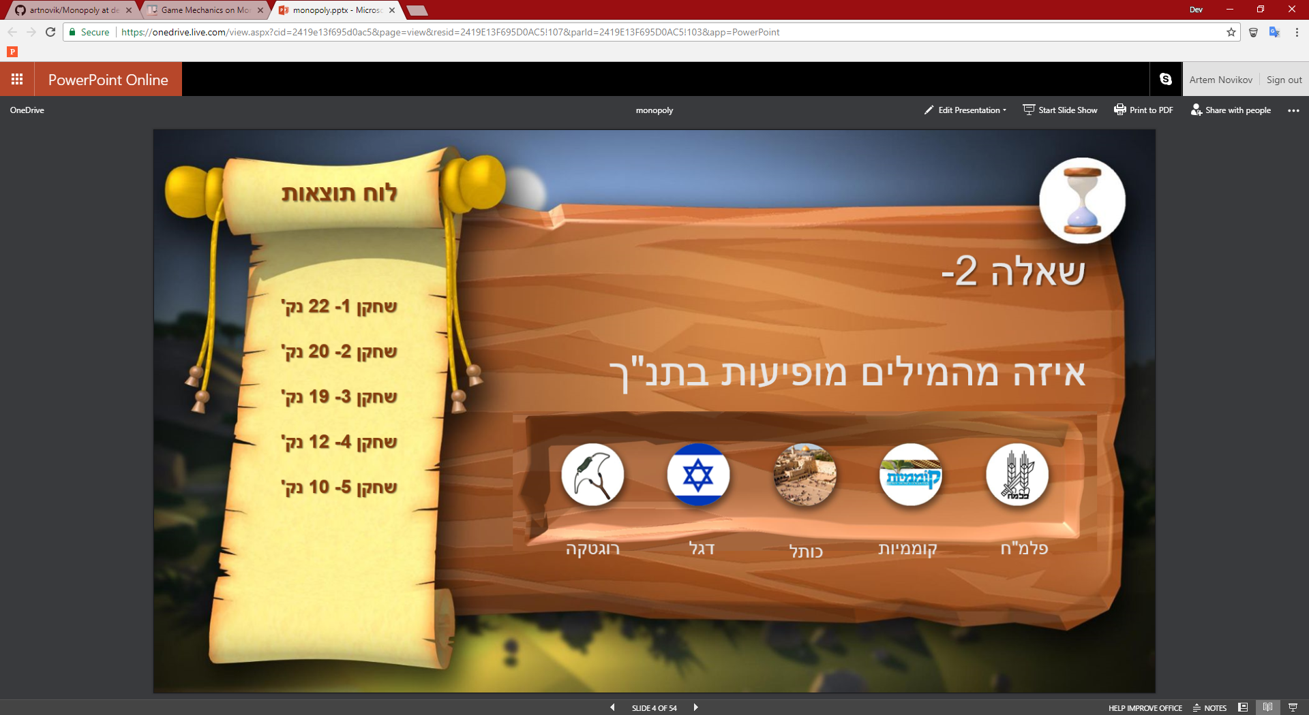

3 lines of words will appear one by one, the player should choose the wrong words (marked red) in each line (we will provide graphics), every correct answer provides 1 point.

The icon lines will appear one by one, first row after marking the 2 pics, all line goes out of frame and replaced by the second line of pics

35 seconds to all three lines (3 points (I suggest 1) per line)

איזה מהמילים מופיעות בתנ"ךQ2

* חשמל, פלמ"ח (לא) כותל, דגל, קוממיות, רוגטקה (לא)
* מלח, סוכר (לא), עוגה, פלאפל (לא), מרק
* כובע, נעל, סנדל (לא), אפודה, כיפה (לא), מכנסים

אנימציה טיפוגרפית למילים

1. Who am I, a picture of a known figure will be exposed slowly, the faster the player recognize the VIP the higher score he gets. Every 5 sec we reveal a new part of the pic. 45 sec question (1 points minimum – 5 points max (I suggest 3 max))

Where is this picture? And answer?

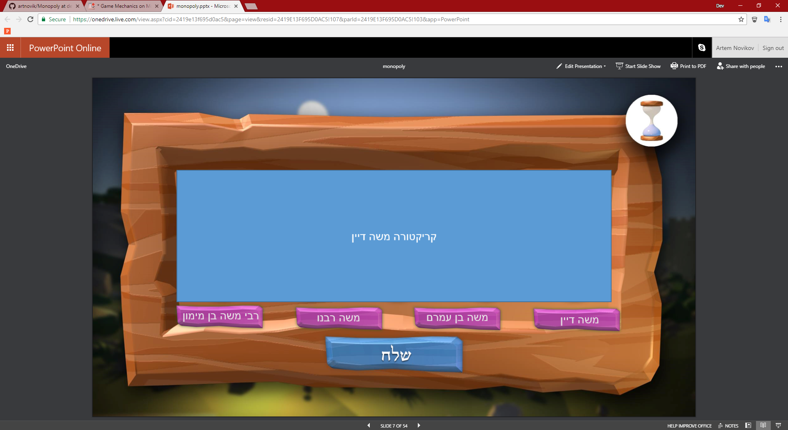

Q3 מי אני? הניקוד יינתן על פי מהירות הזיהוי. תשובה שגויה תגרום לאיבוד נקודות.

(תמונה מוסתרת הולכת ונחשפת בהדרגה. כל 5 שניות עוד חלק מתגלה).

* משה דיין (נכון).
* משה בן עמרם.
* רבי משה בן מימון.

צריך תמונה / קריקטורה של משה דיין

לא לביצוע:

זהו את הסיפור התנ"כי:

סרטון בן 30 שניות יציג קטעים ותמונות מסרטים, מציורים מפורסמים וכד'.

המשתתפים יסמנו על לוח שבו יופיעו 6 הסיפורים + 2 סיפורים שאינם מהתנ"ך.

תיבת נוח, מעמד הר סיני, חלום יעקב, מכות מצרים, צנחנים בכותל (לא נכון) המרגלים (אוחזים מוט ועליו תלוי אשכול ענבים גדול), שמשון הגיבור, משוריינים (לא נכון).

אביטל: יכול לנסות להשיג קטעי וידאו אם זה בעיה.

1. Complete the sentence "אנו מכריזים בזאת על

No questions here, all is clear

Right answer marked red

(2 points per answer total 4 points) (I suggest 1 point per answer – 2 points total)

הקמת מדינת ישראל, הקמת מדינה יהודית , שחרור ירושלים

Q4 השלם את המשפט:

* "אנו מכריזים בזאת על... (הקמת מדינת ישראל, הקמת מדינה יהודית (נכון), שחרור ירושלים)

להשיג תמונה של בן גוריון מקריא את מגילת העצמאות

Complete the sentence again (also part of number 4 **Answers here?**

* כי האדם עץ... (ושורשים, השדה (נכון), ועצה)

לייצר תמונה של עץ+שדה.

על מסך חצוי שני פתגמים מאוירים. יש להשלים ע"י מילה חסרה מתוך מחסן מילים.

1. What part is missing, the players will see different items in all three the Menorah will be missing. 5 points for right answer (2 points) ??? (I suggest 1 point for answer)

Q5 מה חסר בסמל?

(סמל המדינה, סמל ביתר ירושלים, מטבע של עשר אגורות -בכולם תחסר המנורה).

* אריה
* מנורה
* מגן דוד

התשובה תלווה בפסוק: "והנה מנורת זהב כולה... ושבעה נרותיה עליה..." (זכריה, ד')

להחסיר את המנורה מהאלמנטים הגרפיים ובמסך התשובה המנורה תופיע בכל האלמנטים המוזכרים מעלה.

1. There is no 6 question in .pptx!

Mark only the names that are mentioned in the bible marked red

(the cities will appear on a map possibly as poups)

1 point per each total 7 points (Too much for one question, maybe 0.5 for answer)

סמנו רק את הערים המופיעות בתנ"ך:6Q

– פתח תקוה, תל אביב, ירושלים, באר שבע, אילת, צפת, אשדוד.

חיפה, טבריה, רמלה, מודיעין.

שמות הערים יופיעו על מפת הארץ. אולי בפופאפ אולי בשפה גרפית אחרת.

1. Zoom out- identify the object

The faster the player will recognize the object the higher his score will be

The item will be a Shofar and the players will have a box of letters to assist them to fill in the missing word (How letters should be inputted?)

1-5 points (I suggest 1-3)

ש,ת,נ,ו,פ

ח,ר,ד,ש,ס

__ __ __ __

Q7 זום אאוט: זהו את החפץ. הניקוד יינתן על פי מהירות הזיהוי. תשובה שגויה תגרום לאיבוד נקודות.

למצוא תמונה של שופר. עם התשובה יעלה הפסוק: "והיה ביום ההוא, יתקע בשופר גדול ובאו האובדים מארץ אשור והנדחים מארץ מצרים..."

התשובה תילקח מתוך מחסן אותיות: שופר. (בשקפלוצזנ)

1. Who am I, a picture of a known figure will be exposed slowly, the faster the player recognize the VIP the higher score he gets. Every 5 sec we reveal a new part of the pic. 45 sec question

Where is this picture? And answer?

1. 5 points) (I suggest 1-3)

Q8 מה בתמונה? הניקוד יינתן על פי מהירות הזיהוי.

(תמונה נחשפת בהדרגה. כל 5 שניות עוד חלק.)

* דוד המלך
* דוד בן גוריון (נכון)
* דוד לוי

למצוא תמונה של בן גוריון

1. How much? The player will have a timeline from 0-to 1000, the sentences will appear one by one, and the player needs to mark the place on the timline as he thinks (the right answers marked in red), the closer the player is to the right amount the higher the score he gets (1 minute for all 6 sentences) 1 point per answer total 6 points (I suggest 0.5, total 3)

Q9 כמה כמה? שש שאלות בדקה אחת:

יש לסמן את התשובה על ציר המספרים

* כמה שנים הלכו בני ישראל במדבר? 40
* בת כמה מדינת ישראל? 70
* כמה שנים חי מתושלח? 969
* כמה פרקים יש בתנ"ך? 929
* כמה חברים בכנסת ישראל? 120
* כמה דיברות בעשרת הדיברות? 10

6 שאלות בדקה. התשובות נמצאות על ציר מספרים. הציר מתאפס עם הופעת כל שאלה.

1. The players receive to very known Hebrew idioms, only that a word is missing and they need to complete from the list of words the right one 45 sec

Total 2 points I suggest 0.5+0.5=1

Q10 זהו את הפתגם:

(על מסך חצוי שני פתגמים מאוירים. יש להשלים לכל אחד מילה חסרה מתוך מחסן מילים)

* כל עוד בלבב פנימה נפש יהודי (צופיה, הומיה (נכון), פנימה)
* שיר המעלות בשובה ה' את שיבת היינו... (מתפללים, כחולמים (נכון) מקווים)

על מסך הפתרון יופיעו כל מילות התקווה וכל המילים של שיר המעלות.